Министерство образования и науки Пензенской области
Управление образования города Пензы

МБОУ гимназия №44 г. Пензы

Проект
Секция «Техника и инженерные науки»

АЛЬТЕРНАТИВНЫЕ ИСТОЧНИКИ ЭНЕРГИИ

Выполнили
Зиновьев Ярослав,
Трушин Андрей
Учащиеся 11«А» класс
МБОУ гимназии №44
Научный руководитель:
Козлова Мария Игоревна,
учитель физики

Содержание
Введение…………………………………………..…………………………………………………….3
Глава I. Альтернативные источники энергии
- Причины необходимости поиска новых источников энергии………………………….......4
- Виды официальных альтернативных источников……………………………..……………4
- Необычные альтернативные источники энергии……………………………….…………...5
Глава II. Проектирование альтернативного источника энергии своими руками…………..……..8
Заключение………………………………………………………………………………...………….10
Список литературы…………………………………………………………………………………...11

Введение
В последнее время отовсюду слышится об энергетическом кризисе. Что бы не делало правительство, как бы не вели себя соседние страны с богатыми ресурсами, уже давно ни для кого не секрет, что запасы топлива рано или поздно заканчиваются. И если продолжать их использовать в том же темпе, то газ и нефть скоро могут совсем закончиться.
Актуальность проблемы: как утверждают статистики, в самом лучшем случае на территории СНГ газа хватит не больше чем на 70 лет. А через 35 лет исчерпаются запасы нефти в Саудовской Аравии. Самый интересный и насущный вопрос – как быть дальше?
Единственный ответ – искать альтернативные выходы.
Развитие альтернативной энергетики требует не только состояние окружающей среды, но и зависимость экономики многих стран от нефти и цен на неё. Однако для развития новых технологий и их массового внедрения нужны долгосрочные программы, разработанные с участием ученых, инженеров, экономистов и политиков всех стран.
Цель работы – изучить альтернативные источники энергии и создать собственный источник.
Задачи обусловлены целью проекта:
- Найти и проанализировать информации об альтернативной энергетике;
- Узнать, какие существуют способы получения энергии;
- Изучить принципы получения и применения энергии;
- Выяснить где используются альтернативные источники в мире;
- Спроектировать альтернативный источник энергии своими руками;
Гипотеза: В процессе работы мы рассчитываем изучить современные альтернативные источники энергии и выяснить являются ли они наиболее выгодной заменой традиционным источникам.
Предмет исследования: альтернативные источники энергии.
Объект исследования: приборы с возобновляемыми источниками энергии.
Методы исследования: изучение научной литературы по проблеме, сборка собственного альтернативного источника энергии, анализ и систематизация полученных данных в ходе экспериментов.

Глава I. Альтернативные источники энергии
- Причины необходимости поиска новых источников энергии
В связи с развитием производственных технологий и значительным ухудшением экологической ситуации во многих регионах земного шара, человечество столкнулось с проблемой поиска новых источников энергии.
С одной стороны, количество добываемой энергии должно быть достаточным для развития производства, науки и коммунально-бытовой сферы, с другой стороны, добыча энергии не должна отрицательно сказываться на окружающей среде.
Данная постановка вопроса привела к поиску так называемых альтернативных источников энергии — источников, соответствующих вышеуказанным требованиям. Усилиями мировой науки было обнаружено множество таких источников, на данный момент большинство из них уже используется более или менее широко.
- Виды официальных альтернативных источников:
Энергия ветра, приливов, солнца и геотермальные источники – успешно используется и преобразовывается людьми в электроэнергию. Это так сказать «официальные альтернативные источники».
Энергия ветра:
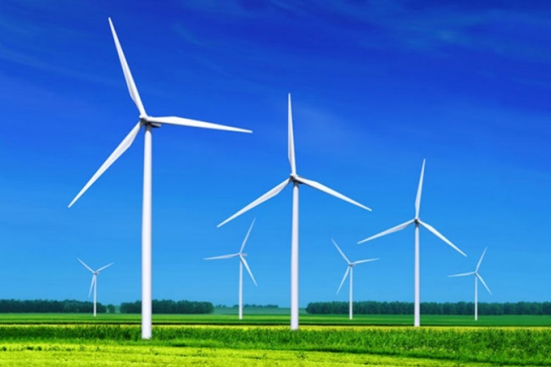
Ветроэнергетические установки или ветряные электростанции (рис. 1) широко используются в США, Китае, Индии, а также в некоторых западноевропейских странах (например в Дании, где 25% всей электроэнергии добывают именно таким способом). Ветроэнергетика является весьма перспективным источником альтернативной энергии, в настоящее время многие страны значительно расширяют использование электростанций данного типа.
Рис. 1 Ветроэнергетические установки

Энергия приливов:
В отличие от традиционной гидроэнергетики, использующей энергию водного потока, альтернативная гидроэнергетика пока не получила широкого распространения.
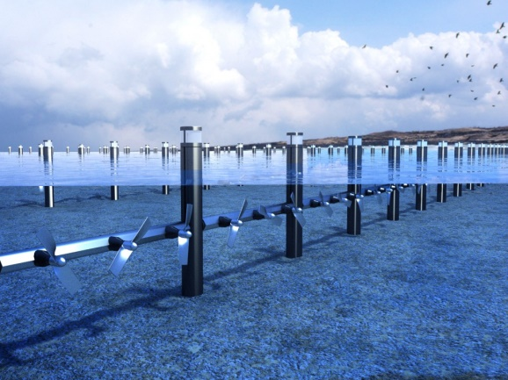
К главным минусам приливных электростанций (рис. 2) относятся высокая стоимость их строительства и суточные изменения мощности, их за которых электростанции этого типа целесообразно использовать только в составе энергосистем, использующих также и другие источники энергии. Основные плюсы — высокая экологичность и низкая себестоимость получения энергии.
Рис. 2 Приливные электростанции
Энергия солнца:
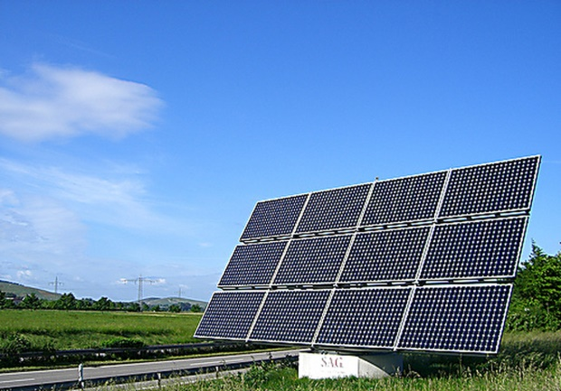
Солнечные электростанции активно используются более чем в 80 странах, они преобразуют солнечную энергию в электрическую. Существуют разные способы такого преобразования и, соответственно, различные типы солнечных электростанций. Наиболее распространены станции, использующие фотоэлектрические преобразователи (фотоэлементы), объединенные в солнечные батареи (рис. 3). Большинство крупнейших фотоэлектрических установок мира находятся в США.
Рис. 3 Солнечная батарея

- Необычные альтернативные источники энергии:
В настоящее время, существуют сотни теорий и разработок по созданию и использованию необычных альтернативных источников энергии.
Получение электроэнергии из соленой воды:
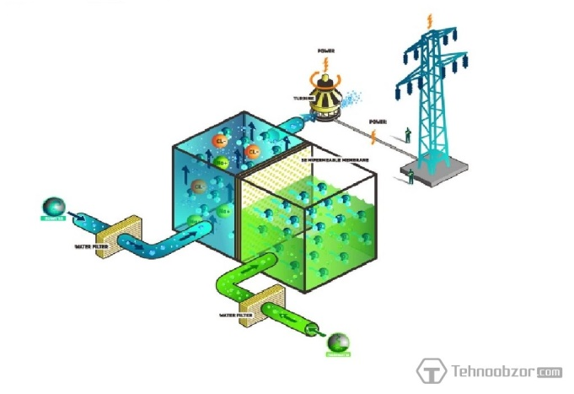
Первая экспериментальная электростанция, получающая энергию из соленой воды создана компанией Statkraft в Норвегии (рис. 4). Электростанция для получения электроэнергии использует физический эффект – осмос. С помощью этого эффекта в результате смешивания солёной и пресной воды извлекается энергия из увеличивающейся энтропии жидкостей. Затем эта энергия используется для вращения гидротурбины электрогенератора.
Рис. 4 Электростанция Statkraft
Наногенераторы:
В данном источником энергии является специальный наногенератор, преобразующий в электрическую энергию микроколебания в человеческом теле. Устройству довольно малейших вибраций, чтобы вырабатывать эклектический ток, позволяющий поддерживать работоспособность мобильных устройств. Современные наногенераторы превращают любые движения и перемещения в источник энергии.
Водоросли:
Водоросли стали рассматриваться в качестве альтернативного источника энергии относительно недавно, но технология, по мнению экспертов, очень перспективна. Достаточно сказать, что с 1 гектара площади водной поверхности, занятой водорослями, в год можно получать 150 тысяч кубометров биогаза. Это приблизительно равно объёму газа, который выдает небольшая скважина, и достаточно для жизнедеятельности небольшого поселка.
Зеленые водоросли просты в содержании, быстро растут и представлены множеством видов, использующих энергию солнечного света для осуществления фотосинтеза. Всю биомассу, будь то сахара или жиры, можно превратить в биотопливо, чаще всего в биоэтанол и биодизельное топливо.
Водоросли — идеальное эко-топливо, потому что растут в водной среде и не требуют земельных ресурсов, обладают высокой продуктивностью и не наносят ущерба окружающей среде.
По оценкам экономистов, к 2018 году глобальный оборот от переработки биомассы морских микроводорослей может составить около 100 млрд долларов. Уже существуют реализованные проекты на «водорослевом» топливе — например, 15-квартирный дом в немецком Гамбурге. Фасады дома покрыты 129 аквариумами с водорослями, служащими единственным источником энергии для отопления и кондиционирования здания, получившего название Bio Intelligent Quotient (BIQ) House.
Глава II. Проектирование альтернативного источника энергии своими руками
Первый химический источник электрического тока был изобретён случайно, в конце 17 века итальянским ученым Луиджи Гальвани. На самом деле Гальвани не пытался найти новый источник энергии, а исследовал реакции подопытных животных на разные внешние воздействия.
В ходе ряда экспериментов он установил, что причина возникновения электрического тока является химическая реакция, в которой принимает участие пластинки металлов. В последствии эту теорию исследовал другой итальянский ученый Александр Вольт.
Вольт помещал цинковые и медные пластинки в соляный раствор. В результате цинковая пластина (катод) начинала растворяться, а на медной стали (анод) появлялись пузырьки газа. Вольт предположил и доказал, что после сбора такой конструкции по проволоке будет протекать электрический ток.
Мы взяли за основу этот эксперимент и создали свой альтернативный источник энергии.
Нам потребовалось:
- Графитовые стрежни (6 шт);
- Алюминиевые пластины (8 шт);
- Пластиковые ёмкости (6 шт);
- Крепежи (30 шт).
- Соль (2,5 кг)
- Вода (25 л)
В нашем источнике два электрода: графит и алюминий. Электроры необходимо помещать в раствор соли концентрацией 100 г на 1 литр воды.
Из курса химии мы знаем, что анод – это положительный электрод, а катод – отрицательный электрод. Но в гальванических элементах система знаков меняется. Анод становится минусом, а катод плюсом.
Если мы соединим эту конструкцию с внешним источником тока, анод будет подключен к плюсу, то это приведёт к его ускоренному разрушению (рис. 5).
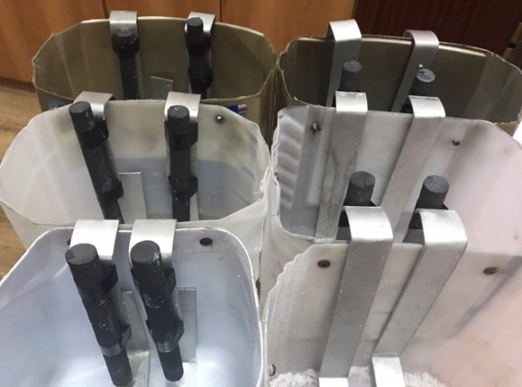
Рис. 5. Альтернативный источник энергии своими руками
Этапы создания альтернативного источника энергии
- Найти примерно равные емкости и сделать из них каркас дальнейшего изделия.
- Распилить алюминий на нужные размеры, учитывая при этом размеры емкостей и припуски при сгибании.
- Придать алюминию определенную форму. Мы выбрали такой вариант, где алюминий легко крепить как с емкостью, так и с графитом.
- Очистить графит от медной фольги, распилить для соединения с алюминием.
- Соединить с алюминием так, чтобы одна конструкция не касалась другой и не произошло замыкание.
- С помощью крепежей мы соединили все емкость в одну конструкцию.
- Поместили алюминий с графитом в емкости так, чтобы они образовали две линии противоположного направления.
- Соединить все пути в одну цепь и сделать выходы.
- Смешали соль с комнатной температурой воды, получившийся концентрированный раствор залили в каждую емкость.
- С помощью мультиметра мы получили показатели в 8,7 вольт.
Плюсы нашего источника: компактность и легкость в использовании.
Минус нашего источника лишь в том, что со временем алюминий окисляется и его необходимо чистить, а периодически наливать новый раствор соли.
Экономический расчёт

№ | Материал | Количество | Стоимость
1 | Графитовый стрежень | 6 | 195 руб. | 1170 руб.
2 | Алюминиевая пластина | 8 | 52 руб. | 416 руб.
3 | Пластиковая ёмкость | 6 | 10 руб. | 60 руб.
4 | Крепеж | 30 | 4 руб. | 120 руб.
5 | Пачка соли | 3 | 17 руб. | 51 руб.
6 | Вода | 25 | бесплатно
Итог |  |  |  | 1817 руб.
Заключение
Энергия - это движущая сила любого производства. Человечество на данном этапе развития не может существовать без энергетики. Все процессы так или иначе связаны с ней. Дальнейшее развитие энергетики в России и во всем мире будет смещаться в сторону развития альтернативных источников энергии и так называемой малой энергетики.
Альтернативные источники энергии экологичны, возобновляемы, и к тому же они распределены относительно равномерно, поэтому лидерство в их использовании завоюют регионы с квалифицированной рабочей силой, восприимчивостью к нововведениям и стратегическим предвидением.
Итак, можно однозначно утверждать, что альтернативные источники энергии заменят традиционные. Некоторые развитые страны, не располагая изначально природными ископаемыми, уже получают более 50% энергии из альтернативной энергетики. Совсем скоро они перестанут вообще зависеть от нефти, природного газа и др. Именно такого курса необходимо двигаться и остальным странам, в том числе и России.
Поставленные цели и задачи в данной проектной работе решены полностью.
- Мы изучили виды и строение альтернативных источников;
- Изучили принципы получения и применения энергии;
- Рассмотрели мировые альтернативные источники;
- Смогли собрать собственный альтернативный источник энергии.

Список литературы
- Свен Уделл. Солнечная энергия и другие альтернативные источники энергии. –М.: Знание, 1980.
- А.Турилин, В.Германович. Альтернативные источники энергии и энергосбережение. Практические конструкции по использованию энергии ветра, солнца, воды, земли, биомассы.– СПБ.: Наука и Техника, 2011. – 320 с.
- Энергетика, экология и альтернативные источники энергии / О. М. Лисов, В. Е. Степанов / Экология промышленного производства : Межотрасл. науч.-практ. журн. по отеч. и заруб. матер. - М.: ВИМИ, 2013.
- Баланчевадзе В. И., Барановский А. И. и др.; Под ред. А. Ф. Дьякова. Энергетика сегодня и завтра. — М.: Энергоатомиздат, 1990. — 344 с.
- http://www.techno-guide.ru/energetika/solnechnye-batarei

